Сценарий мероприятия «День открытых дверей» в детском саду
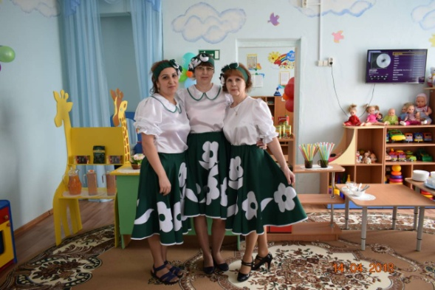 Магомедова Д.Н.
В нашем детском саду "Солнышко" весной прошел День открытых дверей для родителей «Детский сад со всех сторон». Дни открытых дверей - это хорошая традиция, сложившаяся в системе дошкольного образования нашего поселка.
Цель проведения данного мероприятия – установление доверительных отношений между родителями и педагогами, определение задач совместного воспитания детей и их реализация.
Каждый родитель хочет знать, чем занимается его ребёнок в детском саду, интересна ли его жизнь. Показать, как же протекает жизнь детей в стенах детского сада, это и было главной задачей Дня открытых дверей. Коллектив педагогов стремился показать родителям, что в учреждении создана безопасная, педагогически грамотная и психологически комфортная среда для развития ребёнка и укрепления его здоровья.
Информация о проведении Дня открытых дверей была заблаговременно размещена через объявления на сайте детского сада, стенде при входе в здание и в приемных групп.
Проведение Дня открытых дверей в ДОУ предоставило возможность взрослым «прожить» день в детском саду. В течение всего дня родители посетили разные виды совместной деятельности педагогов с детьми, НОД, познакомились с организацией и содержанием воспитательно - образовательной работы, с предметно-развивающей средой учреждения, художественно – творческой деятельностью воспитанников.
Среди родителей детского сада мы провели много мероприятий.
Мероприятие «ЯРМАРКА»
1 скоморох: Ярмарка талантов открывается!
Дню открытых дверей – посвящается!
2 скоморох: Подходи, честной народ! Ярмарка к себе зовёт!
К нам сюда скорее просим. Подходи, честной народ!
1скоморох: Ярмарке – земной поклон, колокольный перезвон,
В гости Ярмарка идёт, веселись честной народ!
2 скоморох: Здрасьте, здрасьте, зрители! Детки и их родители!
1 скоморох: Здравствуйте, гости дорогие! Рады видеть ВАС на нашей ярмарке талантов. А продаём мы не коров, не петухов, не сапоги да бусы. А уменье да талант. А от ВАСхотим получить только внимание да понимание. Веселитесь, не скучайте. А чтобы было веселей пригласим сюда гостей.
Звучит музыка. ( Заходят участники ярмарки: родители с детьми)
2 скоморох. Сколько народу на ярмарке нашей. У всех наряды такие чудесные, просто прелестные. И я себе новый кафтан приглядел. Что это за диво? Достает из короба вязаные изделия и украшения. А всё это талант и упорство нашей родительницы. Что до самых высот дотянуться хочет.
Скоморохи представляют зрителям семью. Мама, Иванова И.И. рассказывает зрителям о своем увлечении, дочка демонстрирует украшения и шляпки.
1 скоморох. Да. Богата наша ярмарка народными талантами.
Ярмарка у нас в разгаре и родители в ударе. Зритель, руки не жалей, пой и хлопай веселей.
Доставайте телефоны и звоните всем друзьям.
Нечего сидеть им дома, пусть спешат на праздник к нам!
2 скоморох. Праздник ярмарки, друзья, все встречают ты и я. Будем таланты приглашать.
Эй, дети и их родители! Удивить нас не хотители?
С нетерпением вас ждёт весь собравшийся народ.
1 скоморох. Волшебный короб открываем. Что в нем сейчас мы все узнаем!
Ничего не понял я, лежат здесь краски у меня. Да все такие разные: желтые и красные.
(обращаясь к скомороху) Отвечай скорее. Не твоя затея?
Вот они, наши мастера! Пригласить сюда их нам давно пора.
Звучит музыка. Скоморохи знакомят зрителей со следующей семьёй. Она показывают мастер- класс по изготовлению пасхальных яиц.
2 скоморох. За прекрасные моменты ВАМ от нас аплодисменты.
1 скоморох. Ну, что у тебя ещё в коробе есть?
Ленты и бусы. Сюрпризов не счесть.
Ярмарку мы продолжаем. Новых участников видеть желаем!
Под музыку скоморохи знакомят зрителей с семьей Соловьевых. Мама – мастерица делиться своими украшениями из лент и бусинок.
2. скоморох. Итак, дорогие зрители. Понравилось? Что ж тогда не громко хлопаете?
1 скоморох. За усердие и талант спасибо. Ай, да рукодельница! Порадовала, удивила.
Громкие аплодисменты заслужила!
2 скоморох. А теперь представление следующего таланта – всем на удивление.
У кого умелы руки, не погибнет тот от скуки.
Нам ведь сделать всё по силам. Будет добрым мир, красивым.
1 скоморох. Тогда мы Ярмарку продолжаем.
Будем талантом делиться, а вдруг кому пригодиться.
Есть у нас товар, привезли его на базар. (Достает бумажную поделку.)
2 скоморох. Сколько трудятся тут руки и совсем не знают скуки.
И не зря их называют от скуки на все руки.
Скоморохи представляют семью. Родители рассказывают «Бумажную сказку». Рекомендуют игры с детьми в дороге.
Где же Ваши аплодисменты за интересные моменты?
2 скоморох. Да, зрителя не обманешь, ерунду не подсунешь.
Нужно, что б интересно было, не скучно, с изюминкой. (Достает пакетик изюма).
1 скоморох. Выступят сейчас таланты – ни циркачи, ни музыканты. А родители с группы «Полянка».
2 скоморох. Зритель, руки не жалей, поприветствуй их скорей.
Мы хотим чтоб было вкусней и веселей.
Скоморохи знакомят зрителей с семьёй. Родители рассказывают и показывают зрителям как приготовить блюда «на скорую руку» и красиво их оформить.
1 скоморох. Эй, народ, как настроение? Хватит ли у вас терпения?
Эх, ярмарка, ярмарка, чего здесь только не увидишь?
Да и мы не лыком шиты? Повар у нас в саду класс, угостит он всех сейчас!
Не засиделись, зрители, дети и родители? Подходи, налетай, по сторонам не зевай!
(Скоморохи под музыку угощают детей и родителей блинами, булочками)
2 скоморох. Талантами мы поделились. Ну, как вы, гости, удивились?
Ну, а в следующий раз ждём сюрпризов мы от ВАС!
Скоморохи играют с детьми, взрослые рассматривают украшения, поделки, делятся впечатлениями.
Фотоотчёт

